Приложение 1

ДЕМОНСТРАЦИОННЫЙ ВАРИАНТ

итоговой работы для выпускников начальной школы

по предмету «Окружающий мир»

Назначение демонстрационного варианта заключается в том, чтобы дать возможность составить представление о структуре работы, количестве заданий, их форме, уровне сложности.

При ознакомлении с демонстрационным вариантом следует иметь в виду, что задания, в него включённые, не отражают всех планируемых результатов, достижение которых будет проверяться итоговой работой. Полный перечень умений, которые могут контролироваться, приведён в кодификаторе планируемых результатов освоения основной образовательной программы начального общего образования по окружающему миру для проведения процедур оценки учебных достижений обучающихся.

Для заданий 1-4, 6, 7, 9, 11, 13, 14, 16 обведи номер правильного ответа. Обведенные цифры ответов и ответы для заданий 5, 8, 10, 12, 15, 17 запиши в бланк тестирования справа от номера соотвествующего задания.

На каком из рисунков указан герб Москвы?
1
1) |  | 2) |  | 3) |  | 4) | 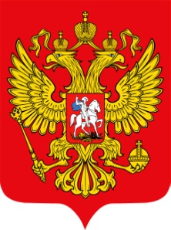

Прочитай текст и выполни задания №№ 2-5

Алёша и Маша — брат с сестрой. Они живут вместе со своими родителями, Сергеем Александровичем и Ольгой Николаевной, в Москве. Ребята учатся в школе.
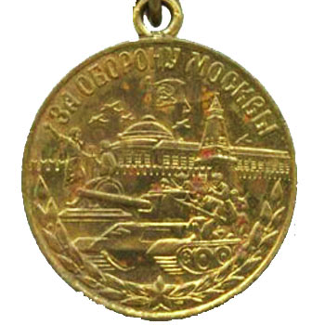
Каждые каникулы Алёша и Маша, вместе с родителями, навещают своих бабушку и дедушку, которые живут в деревне Синьково Московской области, в доме прабабушки и прадедушки Алёши и Маши. Папа и мама ребят всегда помогают своим родителям по хозяйству в доме и на участке. Брат с сестрой любят ходить на речку. Они купаются, играют в бадминтон, наблюдают за встреченными животными и растениями. Маша любит учиться у мамы и бабушки вязать, готовить, а Алёша — помогать папе и дедушке строить, копать, пилить, строгать, чинить.
В этой большой семье хранятся две медали прадеда и прабабушки ребят "За оборону Москвы", которые их предки по отцовской линии получили за храбрость в сражениях за Москву в Великой Отечественной войне 1941-1945г. г. В этой войне народ России одержал победу над фашистскими захватчиками.

2
Какое из приведённых ниже утверждений описывает взаимоотношения в семье Алёши и Маши?

1) | У всех членов семьи одинаковые обязанности.
2) | Они всей семьёй много времени проводят на природе.
3) | Мама и папа ребят помогают своим родителям.
4) | Брат с сестрой любят ходить на речку.

3
В каком веке происходила битва за Москву, за которую предки Алёши и Маши были награждены медалью?

1) | XX век | 2) | XIX век | 3) | XVIII век | 4) | XVII век

4
Кем является отец Алёши и Маши по отношению к людям, воевавшим в годы Великой Отечественной войны?

1) | участником событий, приведших к победе над фашистскими захватчиками
2) | очевидцем героических подвигов русского народа в годы Великой Отечественной войны
3) | свидетелем боевых сражений Великой Отечественной войны
4) | потомком награждённых за победу в битве за Москву

5
Какие из указанных ниже достопримечательностей могут показать Алёша и Маша друзьям в своем городе? Обведи все верные ответы.

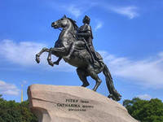 | 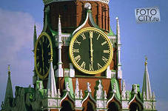
1. Медный всадник | 2. Куранты на Спасской башне
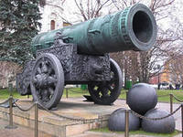 | 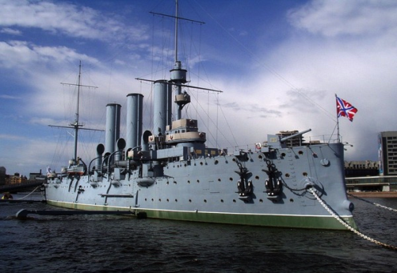
3. Царь-пушка | 4. Крейсер Аврора

Обведенные цифры запиши в бланк без дополнительных символов.

6
Выбери правило, которое необходимо соблюдать пешеходам для безопасного движения по улице.
1) | Быстро перебегать улицу возле знака | 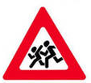
2) | Переходить проезжую часть возле знака |  |  | 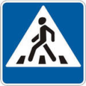
3) | Останавливаться на отдых в местах, обозначенных знаком
4) | Двигаться по проезжей части по знаку

7
Одни животные проводят время в спячке. Другие, сменив шерсть на более светлую, питаются сделанными заранее запасами. Эти явления характерны для
1) | птиц зимой
2) | зверей зимой
3) | насекомых осенью
4) | рыб осенью

8
Выбери из приведенного ниже списка словосочетаний те, которые обозначают явления природы. Обведи все верные ответы.
1. тушение пожара
2. извержение вулкана
3. изготовление асфальта
4. землетрясение
5. подножие холма
6. выпадение дождя

Обведенные цифры запиши в бланк без дополнительных символов.

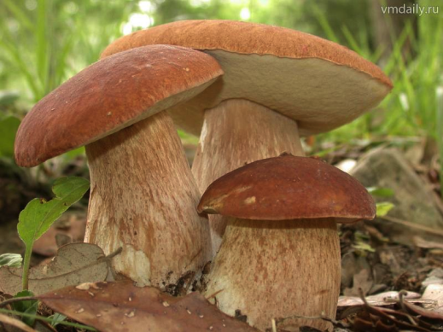 | Маша с братом и родителями пошли в лес за грибами. Алеша нашел семейку грибов. Папа воскликнул: «Это царь всех съедобных грибов!» и сделал фотографию грибов. Какие грибы изображены на фотографии?  1) Белые грибы  2) Подосиновики  3) Подберёзовики  4) Маслята

9
10
Какое полезное ископаемое представляет собой маслянистую жидкость почти черного цвета, которую добывают при помощи буровых установок?

Ответ: ______________________

11
Какой океан обозначен на карте стрелкой?

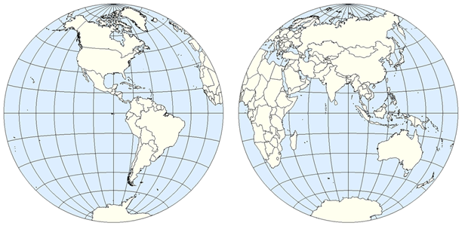

1) | Индийский океан
2) | Атлантический океан
3) | Тихий океан
4) | Северный Ледовитый океан

12

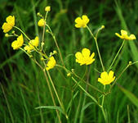
Красоту лугам Подмосковья придают ярко-желтые цветки лютика едкого. Ниже приведен перечень свойств этого растения. Выбери из них те, которые относятся к внешнему виду лютика едкого. Обведи все верные утверждения.

1. Цветки лютика яркого желтого цвета.
2. Цветет лютик обычно круглое лето.
3. Лютики ядовиты для домашних животных и человека.
4. Листья лютика цельные, не рассеченные.
5. Распространен лютик по лугам, лесам, берегам водоёмов, а на полях — как сорняк.
6. Лютики встречаются и многолетние, и однолетние.

Обведенные цифры запиши в бланк без дополнительных символов.

13

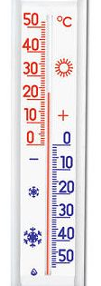 | Утром Катя посмотрела на термометр, висящий за окном. Какому из советов должна последовать Катя на основании показаний термометра?  1) На улице холодно больше двадцати градусов мороза. Нужно одеться в зимнюю куртку и не забыть варежки.  2) Погода солнечная, но прохладно. Температура чуть выше нуля.  3) Термометр предупреждает, что погода в течение дня может испортиться и сильно похолодает.  4) На улице тепло, 22 градусов выше нуля. Можно собираться на речку купаться.

14
Алёша помогал сестре проводить опыт с поваренной солью и водой. Они опускали в стакан с водой по 1 чайной ложке соли и следили за временем до ее полного растворения. В таблице представлены результаты их опыта.

Масса  воды | Температура воды | Количество чайных ложек соли | Время, за которое вся соль растворилась в воде
200 г | 10° | 1 | 6 мин. 10 сек.
200 г | 40° | 1 | 5 мин. 05 сек.
200 г | 50° | 1 | 3 мин. 50 сек.
200 г | 70° | 1 | 2 мин. 45 сек

Какое предположение проверяли ребята в своем опыте?

1) | Сколько соли растворяется в воде при разной температуре.
2) | Чем выше температура воды, тем больше соли в ней растворяется.
3) | Как зависит время растворения соли от температуры воды.
4) | Как зависит масса растворенной соли от температуры воды.

Прочитай текст и вставь вместо пропусков номера нужных слов
из приведенного ниже списка
15

Пустыни
В пустынях нашей страны уже в апреле начинается лето, которое длится почти до ноября. Обычно в пустынях всюду много песка. Он образует холмы, которые здесь называют ______. Растения в пустыне растут поодиночке или небольшими группами среди песков и растрескавшейся глины. Это верблюжья колючка, песчаная осока, различные полыни. Привычных нам деревьев в пустыне нет. Лишь местами растет невысокое дерево с извилистым стволом – ______.
Животный мир пустынь небогат. Многие животные днем спят в норах, а активны ночью или на лето залегают в спячку. В пустынях встречается много пресмыкающихся – ______ и ядовитых змей. Живут здесь ______, которые питаются растительной пищей, а на день забираются в норы.
1. саксаул  2. бересклет  3. фьорды | 4. барханы  5. тушканчики  6. верблюды | 7. ящерицы  8. лягушки

В бланк запиши последовательность номеров слов, которые ты вставил в текст.

16
Если ты захочешь побольше узнать об обитающих в пустынях змеях, то какую из книг ты выберешь в библиотеке?
1) | Атлас «Достопримечательности пустыни Сахара»
2) | Роман «Жизнь в ледяной пустыне»
3) | Энциклопедия «Пресмыкающиеся степей и пустынь»
4) | Энциклопедия «Мир зверей степей и пустынь»

17
Известно, что вода может находиться в разных состояниях: жидком, твердом и газообразном. На схеме показаны некоторые превращения воды.

Пар
Испарение
Конденсация

Вода

Лед
Плавление
Отвердевание

В таблице дано описание процессов изменения состояния воды в природе. Установи соответствие между процессом и его названием.

ПРОЦЕСС |  | ЕГО НАЗВАНИЕ
А. Ранним летним утром на листьях растений появляются капельки росы, которые образуются из содержащегося в воздухе водяного пара. |  | 1. Плавление  2. Испарение  3. Отвердевание  4. Конденсация
Б. Под лучами апрельского солнца с сосулек на крыше дома капает вода.

Запиши в таблицу под буквами, обозначающими процесс, соответствующие цифры, обозначающие его название.

А | Б
Перепиши цифры из таблицы в бланк, не меняя порядка их следования и не разделяя их какими-либо знаками.

Не забудь перенести ответы для заданий 1-17 в бланк тестирования.

С1
Маша рассказала брату, что на уроке «Окружающий мир» она узнала об одном из основных условий здорового образа жизни – сбалансированном питании. Брат предложил сестре записать вчерашнее меню их семьи. Прочитай меню семьи и выполни задание.

Завтрак  1) Геркулесовая каша  2) Хлеб с маслом  3) Стакан какао | Обед  1) Куриный суп с хлебом  2) Макароны с мясной котлетой  3) Компот  4) _________ | Полдник  1) Ватрушка  2) Стакан молока | Ужин  1) Сосиска с рисом  2) Стакан кефира
В этом меню отсутствует одна из групп продуктов. Эту группу продуктов обязательно нужно употреблять в пищу для получения организмом необходимых витаминов.
Добавь в меню обеда одно блюдо так, чтобы питание стало содержать эту важную группу продуктов.
Ответ запиши на обратной стороне бланка тестирования, обязательно указав номер задания – С1.

С2
Перед тобой названия пяти животных:
щука, майский жук, акула, кузнечик, стрекоза
Нарисуй приведенную ниже таблицу на обратной стороне бланка, указав номер задания – С2. Запиши названия этих животных в соответствующие клетки таблицы.
 | Хищники | Растительноядные
Насекомые
Рыбы
С3

Недалеко от деревни в ближнем лесу развелось много лис. Жители боялись, что лисы зимой будут залезать в курятники и уничтожать кур. Охотники истребили лис, но зимой зайцы обгрызли кору у всех плодовых деревьев во всех деревенских садах.  Объясни, почему это произошло.  Ответ запиши на обратной стороне бланка, обязательно указав номер задания | 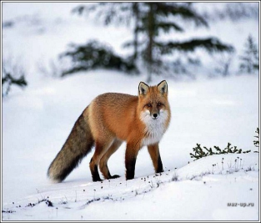
Рекомендации по оценке выполнения заданий работы

Номер задания | Правильный ответ | Максимальный балл за выполнение задания
1 | 3 | 1
2 | 3 | 1
3 | 1 | 1
4 | 4 | 1
5 | 23 | 1
6 | 2 | 1
7 | 2 | 1
8 | 246 | 1
9 | 1 | 1
10 | нефть | 1
11 | 4 | 1
12 | 14 | 2 балла – приведено два верных элемента ответа и других элементов ответа не приведено  1 балл – приведен только один элемент верного ответа  0 баллов – в остальных случаях
13 | 4 | 1
14 | 3 | 1
15 | 4175 | 2 балла – правильно указаны все четыре верных элемента ответа  1 балл – указано три верных элемента ответа  0 баллов – в остальных случаях
16 | 3 | 1
17 | 41 | 2 балла – приведены два верных элемента ответа  1 балл – приведен только один верный элемент ответа  0 баллов – в остальных случаях

